Gua de aprendizaje – Terapia Ocupacional
Nombre del estudiante |  | Curso | 5ro básico
 |  | Fecha | 10-14 agosto
Actividad | Motora | Programa de Integración Escolar
Profesional | Estefania Catalina Fieldhouse Fieldhouse
Actividad N° 19

- Instrucción de la actividad:
Simplemente necesitas unas cartulinas de colores para hacer las huellas o pisadas. De esta forma, aprenderán conceptos espaciales como la izquierda y la derecha, al tiempo que mejoran su coordinación y equilibrio.
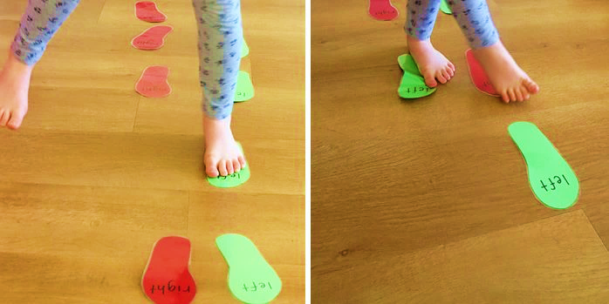
Una vez hechas las plantillas pégalas suelo con un poco de cinta adhesiva. Empieza por un circuito de poca dificultad salteado alguna huella para que tenga que saltar o dar pasos grandes. Cuando el niño supere está prueba puedes combinar en una misma línea pies izquierdos y derechos para obligarles a cruzar las piernas.

- Actividad: Para hacer esta actividad necesitas pocos materiales: cinta adhesiva de color, unas manzanas (u otro objeto) y una cesta. En un espacio interior o exterior tendrás que hacer con la cinta adhesiva, una especie de árbol que permita realizar varios movimientos. En cada “rama” se pone una manzana. Las posibilidades luego son infinitas… el niño puede saltar en dos pies por el “tronco” hasta recoger la cesta. Después puede hacer equilibrio por cada rama mientras recoge las manzanas y las pone dentro de la cesta que tiene en la mano. La idea es que no se “caiga” de las ramas.
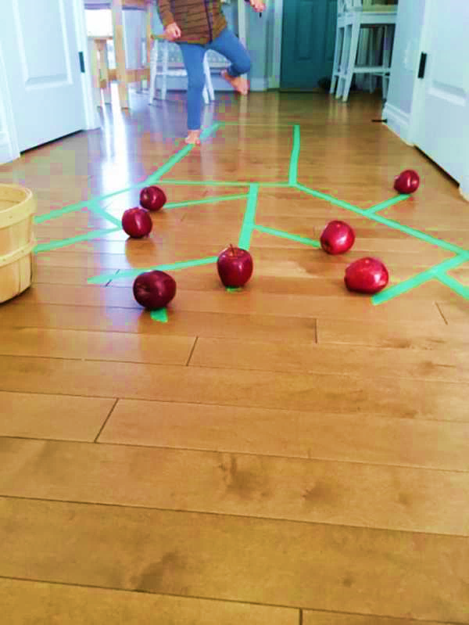

- Instrucciones de la actividad:
Se hará la típica carretilla le unimos hacer un pequeño puzle con piezas que se puedan coger fácilmente o bloques de legos. El niño tendrá que tomar una pieza desde un lado de la casa y haciendo la carretilla hasta dónde se encuentra la disposición del puzle. Una vez allí colocará la pieza en su lugar adecuado.
